

RAPPORT D'ACTIVITES
DU COLLEGE DU PAYS DES ABERS
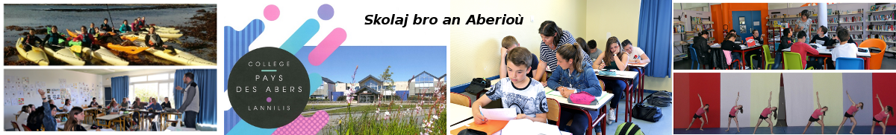
ANNEE 2017-2018

Edito

Ce rapport d’activité, réalisé par l’équipe de direction et les responsables des différents services de l’établissement, se compose de différents éléments (indicateurs, résultats du collège, bilan des services et actions mises en œuvres). Il propose une mise en perspective d’une année de fonctionnement pédagogique et éducatif et met en œuvre un nouveau projet d’établissement permettant une mise en œuvre du contrat d’objectif recentrer sur 3 axes (Continuité des parcours, Ambition et persévérance scolaire et ouverture) permettant de contribuer à un excellent climat scolaire dans l’établissement. Ce rapport est également l’occasion de remercier l’ensemble de la communauté scolaire pour son investissement dans le déroulé de l’année scolaire écoulée.

RAPPEL DU CADRE DU CONTRAT D’OBJECTIF 2016-2019

- Renforcer la liaison autour du cycle 3
- Accompagner la réussite des élèves dans leur diversité
- Pérenniser les acquis dans le domaine de la vie scolaire en utilisant un climat propice aux apprentissages

Indicateurs retenus : effectifs, actions cycle 3, validation palier 2, taux réussite DNB, écart taux de réussite DNB entre PCS, entrée en 2nde GT, écart parcours entre PCS, nombre d’exclusions de cours, nombre de médiations internes

STRUCTURE ET MOYENS
Direction |  |  | 2
Gestionnaire |  |  | 1
CPE |  |  | 1
Administratif |  |  | 2
Santé-social |  |  | 3
Professeurs |  |  | 40
Psy-EN |  |  | 1
Agents |  |  | 11
ASEN |  |  | 7

effectifs | 489
% garcons | 52
% filles | 48
% élèves demi-pensionnaires | 10
% élèves boursiers | 15
nb de divisions | 18

Répartition par niveau
DIMA | 1
3° | 140
4° | 139
5° | 102
6° | 107
TOTAL | 489

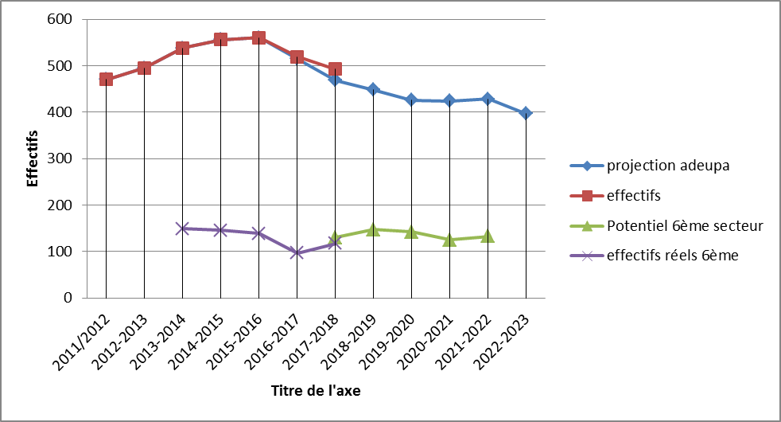

DOTATION GLOBALE HORAIRE DE FONCTIONNEMENT

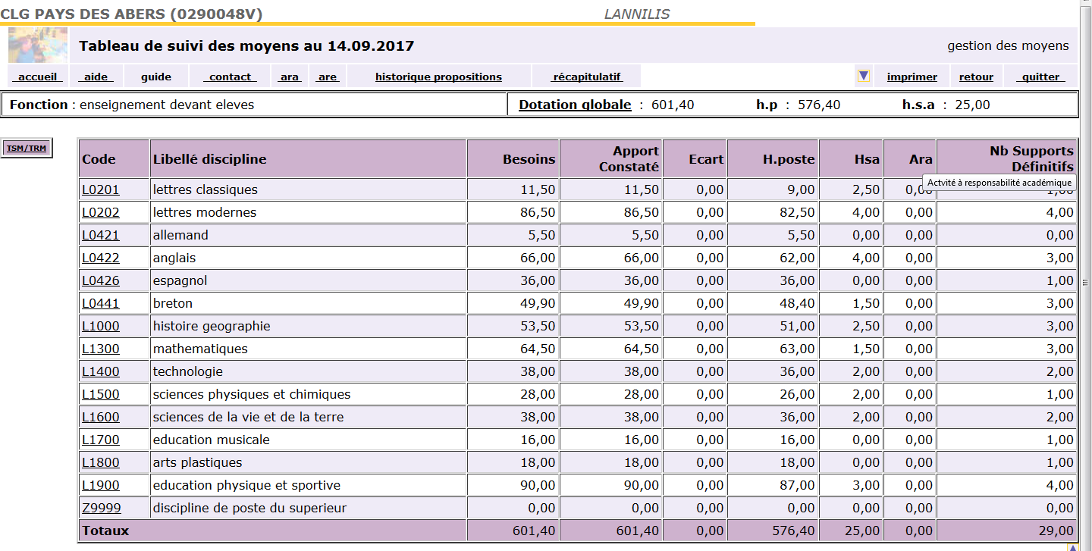

4 heures supplémentaires années ont été converties en 144 heures effectives pour financer les actions devant élèves en dehors des heures prévues aux emplois du temps (à voir dans la liste des projets). Une demande de 25 HSE projets, complémentaire a été validée par la direction académique.

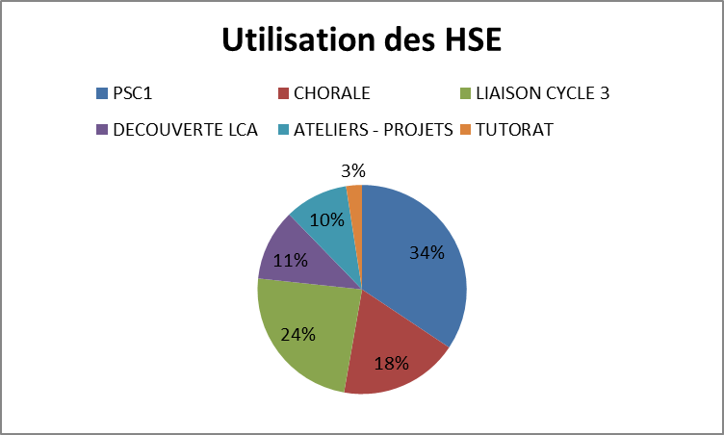

CONTINUITE DES PARCOURS

Autour du cycle 3
Organisation séjour intégration pour les 6ème à Braspart (2 jours avec nuitée)
Liaison école primaire - Modalités :
- Conseil école collège : 3 réunions dans l’année sur la construction des projets et la continuité de liaison (lien disciplinaire en sciences et en LCR)
- Janvier : Présentation du collège dans les écoles par équipe pédagogique
- Mars : Journée Portes Ouvertes et accueil des CM2
Réunion accueil parents élèves :
- Début année par niveau par le professeur principal et l’équipe de direction
- Parents / professeurs : remise des bulletins 1er & 2ème trimestre
- Réunions sections et projets

Fluidité du parcours : Aucun redoublement sur l’ensemble de la structure

Sur la continuité post-3ème :
passage CAP | passage 2nde PRO | passage 2GT | Formation  agriculture | Apprentissage
4,4 | 27 | 68,6 | 0 | 0

Taux de satisfaction VŒUX 1 d’orientation : 100%

Modalités information orientation pour le post-3ème :
- Date du stage : 29 novembre au 1er décembre 2017
- Date évaluation orale rapport stage : mercredi 20 décembre
- Nb de personnels sollicités pour oral stage : tous les enseignants de 3ème
- Formalisation du parcours avenir **
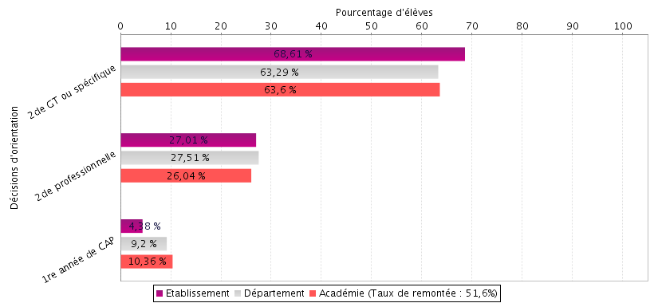
- Interventions de la Conseillère d'Orientation Psychologue (245h de présence)
- Participation des élèves au forum TRAJECTOIRES
- Familles : présentation rentrée – Réunion orientation avec COP en janvier
- Echanges entre pairs : Elèves de cité Kerichen – DDL
- Entretiens individuels avec familles dès janvier
- Prise en charge ½ groupe PP / COP en janvier pour présentation des filières et préparation Forum Trajectoires
- Suivi individuel des élèves / RDV famille dès le 2ème trimestre
- JPO Mars et visite cité scolaire Kerichen et/ou filière breton Iroise
- Mini-stages lycées brestois – St Quai Portrieux – Quimper
- Stages supplémentaires pour élèves orientés en filière professionnelle
- Classe mini-entreprise
Indicateurs de parcours : retour sur l’année 2017-2018 (janvier 2018- DSDEN 29)
 | Retard entrée 6ème | 6ème/2GT en 5 ans | 6e /2GT en 5ans (PCS déf). | 3ème /2GT | Rdt ou reo fin 2nde | Réo fin 2nde pro | Ret. Entrée 2nde | Ecart réussite DNB PCS | DNB  Ecrit  2017 | DNB  Global  2017
CLG | 2.6% | 80.3% | -12.5 | 68.1% | 6.5% | 3.9% | 7.3% | -1.4 | 10.8 | 96

AMBITION ET PERSEVERANCE SCOLAIRE
Promotion de l’établissement :
- Une quarantaine d’article sur le fonctionnement établissement ;
- Opération Portes ouvertes un samedi matin en mars 2018 ;
- Mise en place de la nouvelle plaquette établissement et distribution dans les écoles du secteur ;

Organisation des examens :
- Epreuves du DNB
Date DNB BLANC : semaine du 12 février et du 15 mai
Date évaluation orale : 13/06/2018
Nb personnes sollicitées pour oral : tous

DNB
Réussite | 89% | Mentions | 77% | TB | 33%

CLIMAT SCOLAIRE
Le climat scolaire est plutôt serein et les règles de vie sont bien acceptées de tous. Une enquête climat scolaire permettant d’alimenter le nouveau projet d’établissement a eu lieu en avril 2017 et permet un état des lieux intéressant à l’échelle établissement.
Médiation : formation avec l’AROEVEN
Encadrement des élèves autres que PPS, PAI, PAP par les AVS sur les heures de permanences

Mise en place du dispositif devoirs faits en journée ainsi que le mardi et jeudi en S4

Mise en place du stage de réussite en fin de 3ème en septembre 2018
ABSENCES | 9082
Non justifiées | 1450
Retenues | 268
Exclusions de cours | 20
Exclusions du Collège | 55
Suivi Cellule de veille | 48
Cahier de Suivi | 15
PAI prog. d’aide individualisé | 9
PAP prog. d’aide personnalisé | 13
PPS prog. particulier de scolarisation | 21
Nb conseils de disciplines | 4
Exclusions définitives | 1

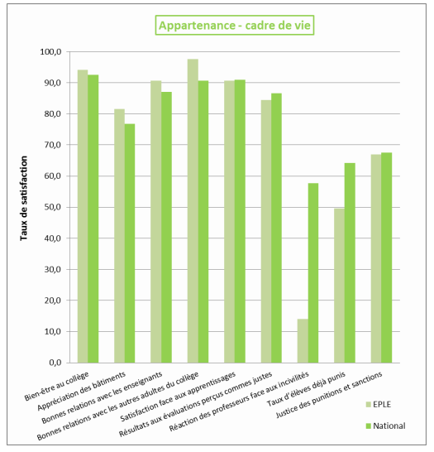
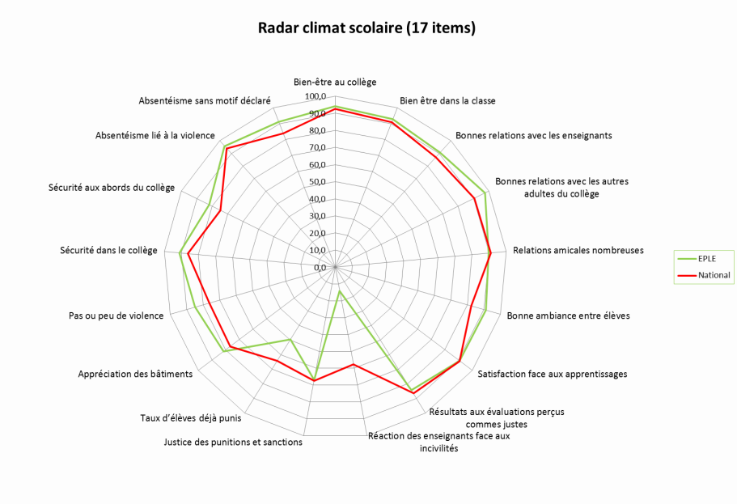
Suivi de l'élève :
- Cellule de veille : réunion mensuelle
- Mise en place des PAI par le service infirmerie
- Lien enseignant référent pour la mise en place des PPS et recrutement de 7 AVS

Actions CESC :
- Formalisation des différents parcours avec un tableau global de fonctionnement sur l’année (voir partie « ouverture »

Commission fonds sociaux :
Tous les trimestres tenue d'une commission de fonds sociaux afin d'aider les familles au paiement de la demi-pension à leur éventuelle participation financière aux sorties ou voyages pédagogiques (enveloppe disponible de euros en décembre 2017 et de euros en septembre 2018)
Nbre de dossiers de fonds sociaux | 25
Nbre de boursiers (en chiffres) | 71
Taux de boursiers/effectif de l’établissement (en %) | 14,5%
Taux d’élève à CSP défavorisées /effectif de l’établissement (en %) | 30,6%
Nbre total de situations d’absentéisme traitées par l’assistant social | 21

Cadre de vie - Aménagements et travaux - Investissements matériels pédagogiques:
- Etablissement retenu dans le cadre de l’appel à projet collège numérique : dotation tablettes ;
- Renouvellement d’unités centrales en technologie, salle des professeurs et salle agents du CD29 ;
- Travaux : réfection des canalisations d’eaux usées, mises aux normes électriques et incendie ;
- La médiathèque est pleinement utilisée avec un trafic moyen journalier de 70 élèves hors séances pédagogique et récréation (Équilibre dans la répartition entre les niveaux). En terme d'activité, on peut noter une augmentation du nombre de séances pédagogiques et une légère baisse du travail personnel fait à la médiathèque qui tient à une volonté de recentrer le lieu sur des activités de lecture, d'information, et de recherches documentaires. Globalement le travail sur l'autonomie des élèves pour venir à la médiathèque, s'inscrire, se déplacer accéder aux différentes activités commence à porter ses fruits.
  - Acquisition par tous les élèves d'une culture de l'information et des médias ;
  - Organisation et mise à disposition des ressources documentaires
  - Ouverture de l'établissement sur son environnement éducatif, culturel et professionnel (Prix des incorruptibles, Du vent dans la BD, …):

OUVERTURE

